CHEQUEO DE FUNCIONAMIENTO DEL EQUIPO CAS-4500 CON VARIABLE
Importante: se considera que está cargado el modo de siembra, el factor K de sensores de rotación, tolva, turbina, presión y moduladoras, correctamente numerados los sensores de semilla y fertilizante.
- Chequeo de funcionamiento general:

  - Encender el monitor y verificar que detecte todos los componentes conectados.

- Chequeo de funcionamiento, con giro de rueda y sembradora detenida:

  - Sensores de Rotación: girar la rueda de tracción y verificar que indique RPM (R:).
Nota: verificar que gire la salida de las cajas variables.

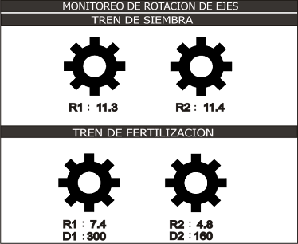
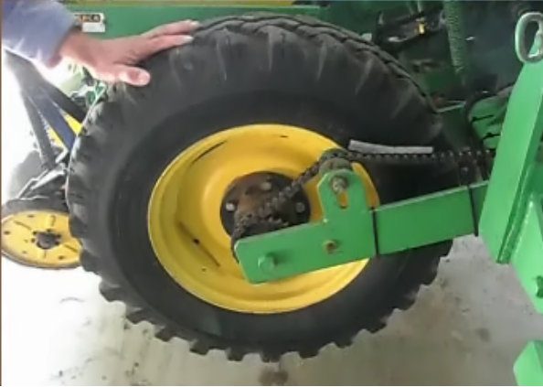

  - Sensores de Turbina: activar la turbina y verificar que indique RPM.

Con una turbina
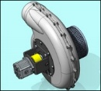
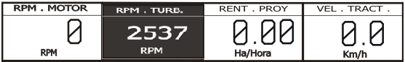

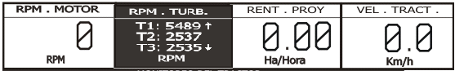
Con tres Turbinas
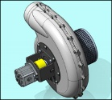
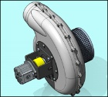

  - Moduladoras de siembra y fertilización variable:
Ingresar las dosis en siembra primaria y secundaria y en fertilización primaria y secundaria:
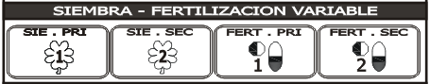
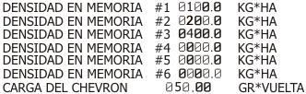
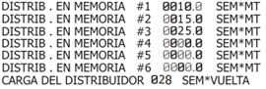

Moduladoras de siembra: cargar dosis aleatorias en las memorias, 1º 10, 2º 15 y 3º 25 semillas por metro y colocar los agujeros de placa (soja para este ejemplo), en carga del distribuidor; los que corresponden a dicha sembradora. Para cada cambio de dosis, girar la rueda de mando unos 10” segundos aproximadamente, en forma continua, sin detenerse, para lograr que la caja se ajuste.

Girar 10” (segundos) con la mano o en rollo hasta que la regulación de la caja se estabilice

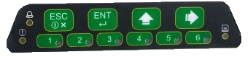

- Comenzar con 10 semillas por metro, luego con 15 y por último con 25. Luego bajar a 15, 10 y volver a 25. En cada paso, anotar el valor indicado en la regla que está ubicada en la caja. Finalmente, verificar que los valores sean iguales, en cada dosis probada.
- Probar con dosis 0 y verificar que se detenga la salida.

Aclaración:
Si en el proceso de prueba, una misma dosis da valores diferentes en la regla, acercar más los sensores de tracción y distribución al engranaje dentado.

    - Moduladoras de fertilización: cargar dosis aleatorias en las memorias 1º 100, 2º 200 y 3 º 400 kg/Ha y colocar en carga de chevron (dosificador), los gramos por vuelta, que correspondan a dicha sembradora. Para cada cambio de dosis, girar la rueda de mando unos 10” segundos aproximadamente, en forma continua, sin detenerse.

Girar 10” (segundos) con la mano o en rollo hasta que la regulación de la caja se estabilice

- Comenzar con 100 kg/Ha, luego con 200 y por último con 400. Luego bajar a 200 Kg/Ha, a 100 y volver a 400. En cada paso, anotar el valor indicado en la regla que está ubicada en la caja. Finalmente, verificar que los valores sean iguales, en cada dosis probada.
- Probar con dosis 0 y verificar que se detenga la salida.
Aclaración: Si en el proceso de prueba, una misma dosis da valores diferentes en la regla, acercar más los sensores de tracción y distribución al engranaje dentado.

Chequeo de funcionamiento a campo, siembra activa:
  - Sensores de semilla: en modo gruesa, ver que cuenten Sem/M y activen el ícono de siembra. 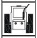
  - Sensores de Fertilizante: ver que activen el ícono de fertilización.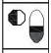

  - Sensores de Rotación: Sembrar en velocidad estable y verificar en los sensores de fertilizante R1 y R2, que indiquen los kg/ha correspondientes a la dosis programada en el momento (D:---).
Nota: el valor es siempre aproximado (+- 5% oscilante), ya que es calculado en forma instantánea con la velocidad de siembra, las RPM de salida de la caja y los Gramos/vuelta.

Si los valores están muy desfasados debe verificar dos parámetros:
- Las cajas variables tiran la dosis correctas, pero el monitor indica una dosis menor o mayor: calibrar correctamente el sensor de rotación correspondiente (factor K)
- El monitor indica la dosis correcta, pero las cajas, tiran una dosis menor o mayor: calibrar correctamente la moduladora correspondiente (factor K).

  - Sensores de Turbina: activar la turbina y verificar que indique RPM, al igual que la prueba realizada con siembra detenida.

  - Moduladoras de siembra y fertilización variable:
Ingresar una dosis en siembra primaria y secundaria y en fertilización primaria y secundaria:

- Programar una dosis de siembra y fertilizante, en una memoria (ejemplo memoria 7 sm/m y 200 kg/ha)
Nota: este ejemplo está hecho con placa de maíz

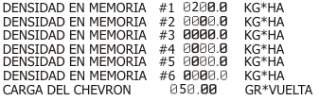
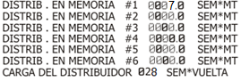

- Sembrar y fertilizar, a velocidad estable, unos 50 metros aproximadamente y apagar el equipo ControlAgro sin detener la marcha. Una vez apagado, detener la marcha y pasar al próximo paso, sin volver a encenderlo.
- Hacer una marca en la tierra como referencia y también en la placa de semilla y en el
Dosificador de fertilizante.
- Transitar, con el equipo apagado, hasta completar 5 vueltas de dosificador y hacer el cálculo, de acuerdo a los metros recorridos, para verificar si la dosis coincide con la deseada.
Nota: Primero realizar la prueba con semilla y luego con el fertilizante

.- Datos de Semilla:
Agujeros de placa (maíz) = 28
Dosis programada = 7 sm/m
Distancia que recorrió la sembradora = 20 metros
Vueltas de placa= 5
Con los datos obtenidos, multiplicar la cantidad de agujeros de placa, por la cantidad de vueltas de placa (28 x 5 = 140) y dividir por la cantidad de metros recorridos (140 / 20 = 7 sm/m).
7sm/m, es el valor que tiene cargado; por tal motivo, la caja está funcionando correctamente.

Nota: Repetir la prueba; pero utilizando una dosis de 3,5 sm/m; debe dar 40 metros.
.-Datos de Fertilizante:
Separación entre líneas= 0.50 metros.
Gramos por vuelta de chevron= 50 gramos
Dosis programada= 200 kg/ha
Distancia que recorrió la sembradora= 25 metros.
1 Ha en metro lineal (100x100)= 10000 metros.
Vueltas de chevron= 5

Convertir hectáreas en metros (100x100=10000 metros) y dividir ese valor, por la separación entre líneas (10000/0,50= 20000 metros). 20000 metros tiene que recorrer un líneo, para completar una Hectárea.
Convertir 200kg/Ha a gramos (200x1000= 200000 gramos) y dividirlos por los metros que debe recorrer el líneo, para completar una hectárea (200000/ 20000 metros = 10 gramos). A este valor, multiplicar por la distancia recorrida (10 x 25 metros = 250 gramos) y dividirlo, por las vueltas de chevron/dosificador (250 / 5 = 50 gramos). 50 gramos, es lo que tiene cargado en vuelta de chevron; por tal motivo, la caja funciona correctamente.

Nota: Repetir la prueba; pero utilizando una dosis de 100 kg/ha; debe dar 12.5 metros.
Aclaración 1: Si en el proceso de prueba, una misma dosis da valores da diferente, es porque están mal regulados los sensores de tracción y distribución, acercarlos más al engranaje dentado.
Aclaración 2: puede existir una pequeña diferencia, en centímetros, por el mismo patinaje de la rueda. Se puede corregir con más precisión, alterando el factor K de la moduladora, directamente proporcional al porcentaje. Por ejemplo, si el valor es 5% más de lo real, disminuir un 5% el factor K, si el valor es menos, aumentarlo a dicho porcentaje.
Importante: Para realizar un cambio en el factor K, hay que estar muy seguro; solamente luego de comprobar que el error es repetitivo en varias pruebas y con dosis distintas.

- Explicación al tractorista:
Explicar el funcionamiento del monitor al operario y asegurarse que lo haya interpretado.
Destacar la importancia de no lavar los sensores, con hidrolavadora y/o manguera a presión.

